BALAI LABORATORIUM LINGKUNGAN
DINAS LINGKUNGAN HIDUP DAN KEHUTANAN
DAERAH ISTIMEWA YOGYAKARTA

MODUL
APLIKASI/SOFTWARE PENGELOLAAN PENGENDALIAN MUTU LABORATORIUM BERBASIS KOMPUTER

DAFTAR ISI

DAFTAR ISI 2
BAB I PENDAHULUAN 3
1.1. Pendahuluan 3
1.2. Struktur Aplikasi Pengadaan Jasa Konsultasi Aplikasi/Software Pengelolaan Pengendalian Mutu Laboratorium Berbasis Komputer 4
BAB II PETUNJUK PENGGUNAAN HALAMAN PELANGGAN 6
2.1. Halaman User Guest / Frontend (Pengunjung/Pelanggan) 6
2.1.1. Halaman Homepage 6
2.1.2. Halaman Informasi 7
2.1.3. Halaman Informasi Tarif 8
2.1.4. Halaman Login 9
2.1.5. Halaman Registrasi 10
2.1.6. Halaman Dashboard Pelanggan 11
2.1.7. Halaman Entri Form Uji 12
2.1.8. Halaman Upload Bukti Pembayaran 13
2.1.9. Halaman Invoice 13

BAB I
PENDAHULUAN

Pendahuluan

Pengadaan Jasa Konsultasi Aplikasi/Software Pengelolaan Pengendalian Mutu Laboratorium Berbasis Komputer merupakan sistem informasi yang memungkinkan pelanggan dapat melakukan pendaftaran pengujian sample yang meliputi air minum, air limbah, dan air permukaan agar efektif, yang di dalamnya berfungsi untuk meningkatkan bentuk pelayanan publik agar terlaksananya pelayanan secara realtime agar terhubung setiap saat dan dapat memberikan pelayanan yang up to date dan tepat kepada pelanggan setiap waktunya.
Bekerja sama dengan Laboratorium Lingkungan Dinas Lingkungan Hidup dan Kehutanan Daerah Istimewa Yogyakarta terutama pelayanan dalam segi pelanggan dan pengujian kualitas lingkungan di Daerah Istimewa Yogyakarta. Selain untuk meningkatkan pelayanan pendaftaran untuk pelanggan secara online, sistem ini dibuat untuk mempermudah dan mempercepat proses penyusunan lembar hasil uji dari petugas front office ke petugas terkait lainnya. Hal ini yang melatar belakangi pembangunan sistem informasi pengelolaan hasil pengujian sample uji pada Balai Laboratorium Lingkungan Dinas Lingkungan Hidup Dan Kehutanan Daerah Istimewa Yogyakarta.

Struktur Aplikasi Pengadaan Jasa Konsultasi Aplikasi/Software Pengelolaan Pengendalian Mutu Laboratorium Berbasis Komputer
Pengadaan Jasa Konsultasi Aplikasi/Software Pengelolaan Pengendalian Mutu Laboratorium Berbasis Komputer terdiri dari 3 halaman yang terintegrasi, di antaranya:
- Halaman User Guest / Frontend (Pengunjung/Pelanggan)
- Halaman User Administrator / Admin / Backend(CMS)
- Halaman Verifikator / Penguji / Kasi

- Halaman User Guest / Frontend (Pengunjung/Pelanggan)
Merupakan halaman informasi pengunjung Pengadaan Jasa Konsultasi Aplikasi/Software Pengelolaan Pengendalian Mutu Laboratorium Berbasis Komputer yang berisi fitur-fitur untuk penyampaian informasi mengenai Balai Laboratorium Lingkungan.
- Halaman User Administrator / Admin / Backend(CMS)
Merupakan halaman user administrator Pengadaan Jasa Konsultasi Aplikasi/Software Pengelolaan Pengendalian Mutu Laboratorium Berbasis Komputer yang berisi fitur-fitur untuk pengaturan dan pengelolaan fitur-fitur informasi pada isi dari halaman user guest Pengadaan Jasa Konsultasi Aplikasi/Software Pengelolaan Pengendalian Mutu Laboratorium Berbasis Komputer.
- Halaman Verifikator / Penguji / Kasi
Merupakan halaman pengujian hingga pelaporan hasil uji pada Pengadaan Jasa Konsultasi Aplikasi/Software Pengelolaan Pengendalian Mutu Laboratorium Berbasis Komputer yang berisi tentang hasil pengujian yang aan dicetak dan diberikan kepada pelanggan Pengadaan Jasa Konsultasi Aplikasi/Software Pengelolaan Pengendalian Mutu Laboratorium Berbasis Komputer.

BAB II
PETUNJUK PENGGUNAAN HALAMAN PELANGGAN

Halaman User Guest / Frontend (Pengunjung/Pelanggan)

Halaman Homepage
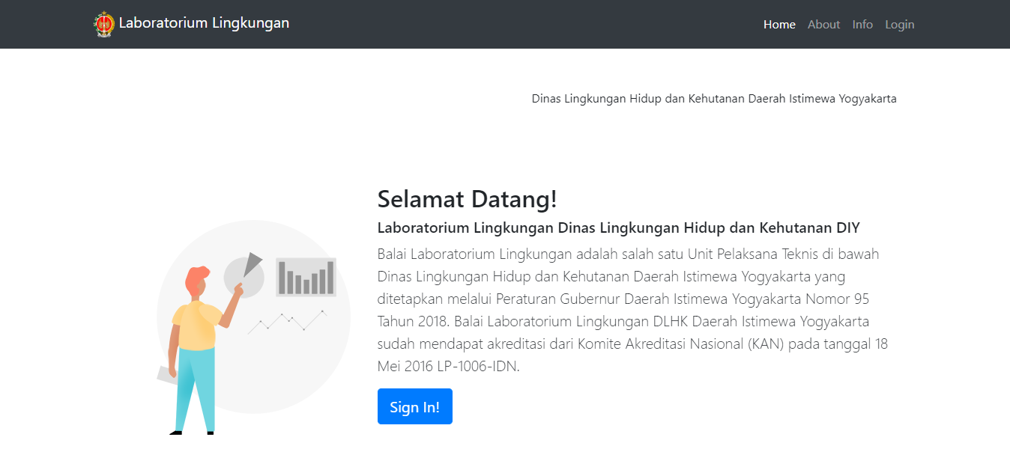
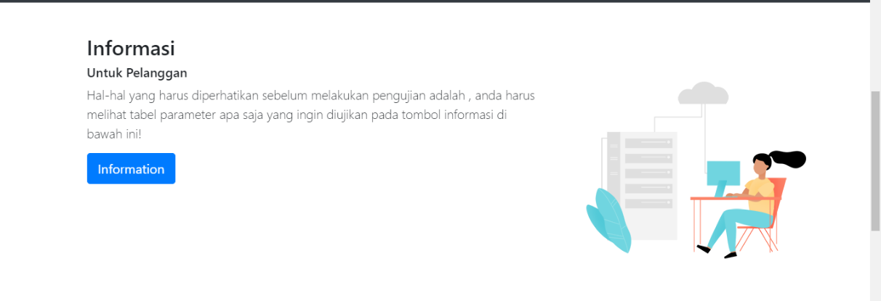
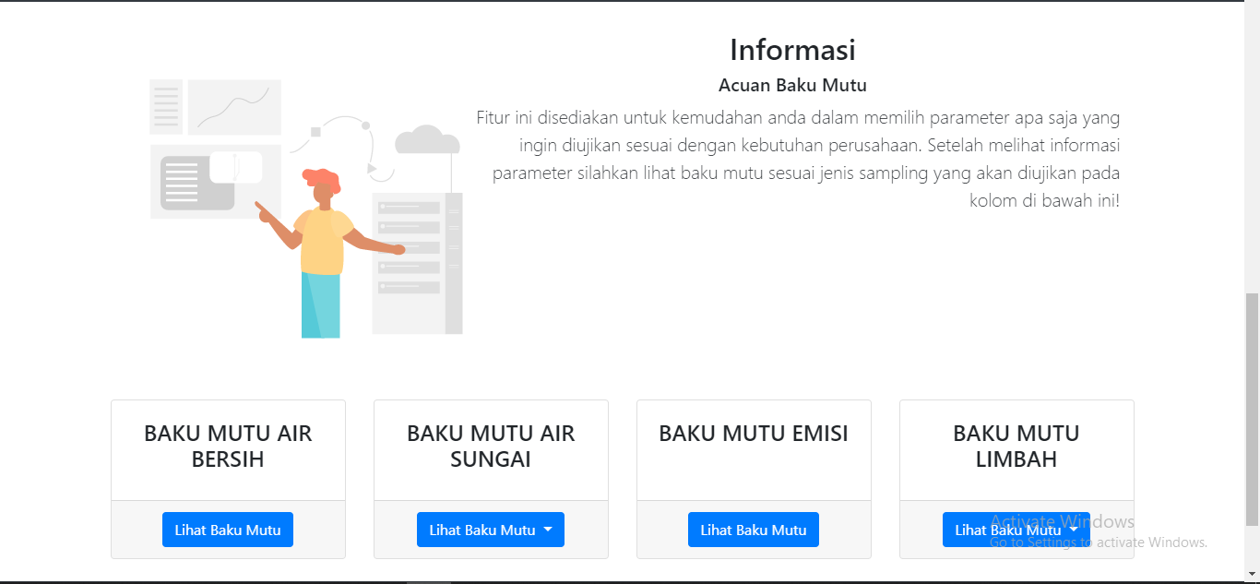
Halaman home page ini merupakan tampilan awal untuk semua user ketika sistem pertama kali diakses. Halaman ini berisi informasi Dinas Lingkungan Hidup dan Kehutanan Daerah Istimewa Yogyakarta, informasi agar dapat menjalankan modul yang tersedia. Informasi pelanggan yang berisi parameter ketersediaan yang bisa diuji, serta Informasi Acuan Baku Mutu yang menyediakan baku mutu dari berbagai perda yang berlaku.

Halaman Informasi
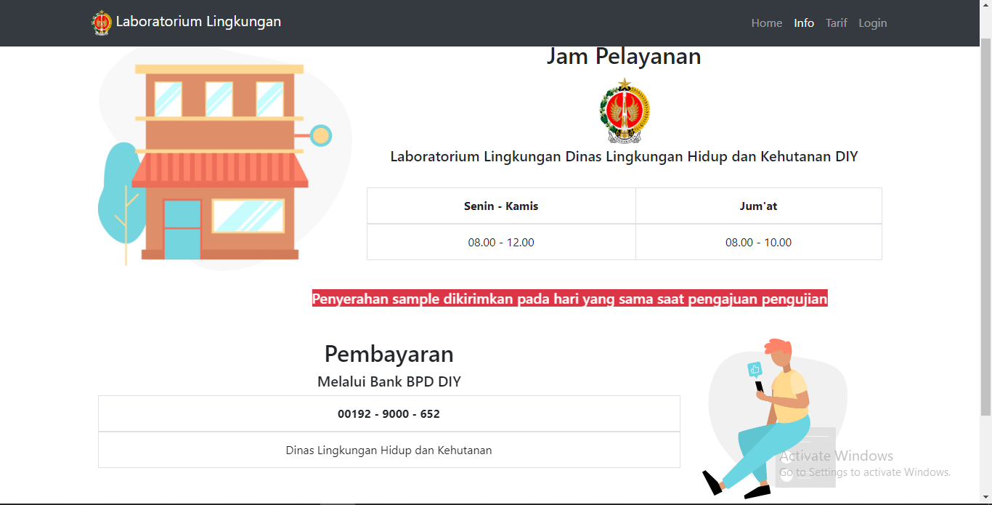
Pada tampilan di atas berisi informasi jadual pelayanan Balai Laboratorium Lingkungan Dinas Lingkungan Hidup dan Kehutanan DIY serta informasi pembayaran yang bisa dilakukan melalui bank BPD DIY agar pengajuan pengujian sample dapat dilakukan oleh Balai Laboratorium Lingkungan Dinas Lingkungan Hidup dan Kehutanan DIY.

Halaman Informasi Tarif
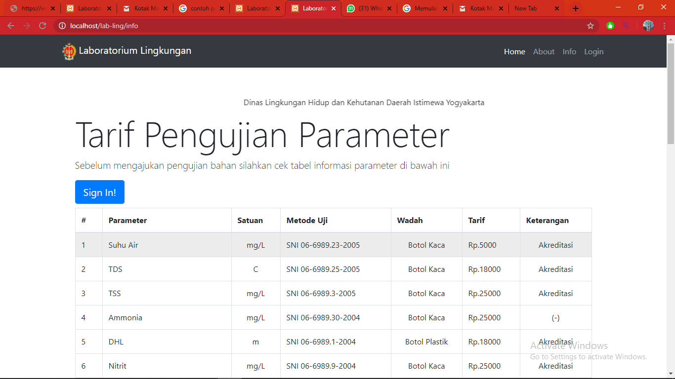
Pada tampilan di atas berisi informasi parameter apa saja yang disediakan oleh Balai Laboratorium Lingkungan Dinas Lingkungan Hidup dan Kehutanan DIY untuk pengujian sample yang akan diajukan oleh pengguna. Informasi yang ditampilkan antara lain :
- Parameter.
- Satuan.
- Metode Uji.
- Wadah.
- Tarif.
- Keterangan (apakah parameter tersebut ter-akreditasi atau tidak).

Halaman Login
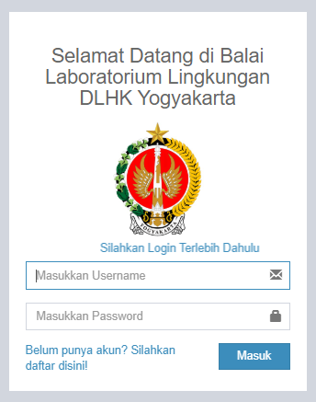
Pada tampilan di atas, jika pengguna sudah terdaftar atau melakukan registrasi pada sistem, maka pengguna dapat mengakes sistem ini untuk bisa menggunakan fitur apa saja yang tersedia di dalamnya.
Data yang perlu di input kan oleh pengguna antara lain :
- Username.
- Password.
Lalu setelah itu pengguna diarahkan untuk menekan tombol masuk, sehingga sistem bisa mengarahkan pengguna pada tampilan selanjutnya.

Halaman Registrasi
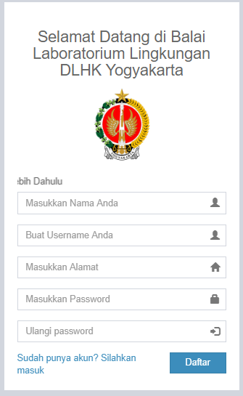
Pada tampilan di atas merupakan halaman yang harus diisi oleh pengguna saat melakukan registrasi pada sistem, agar pengguna dapat mengakes sistem ini untuk bisa menggunakan fitur apa saja yang tersedia di dalamnya.
Data yang perlu di input kan oleh pengguna antara lain :
- Nama Lengkap
- Username.
- Alamat.
- Password, dan
- Ulangi password.
Lalu setelah itu pengguna diarahkan untuk menekan tombol daftar, sehingga sistem bisa mengarahkan pengguna pada tampilan login agar pengguna mampu masuk ke dalam sistem.

Halaman Dashboard Pelanggan
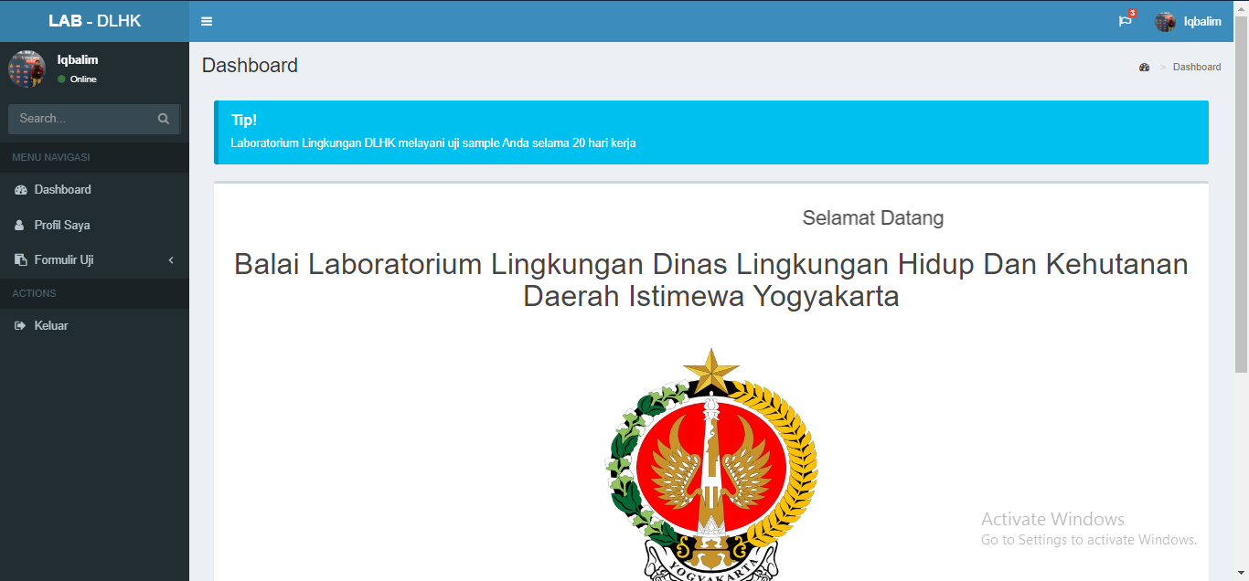
Halaman dashboard merupakan halaman utama pada pengelolaan hasil uji sampling Dinas Lingkungan Hidup dan Kehutanan Daerah Istimewa Yogyakarta setelah User masuk. Terdapat sidebar menu disebelah kiri halaman yang terdiri dari beberapa menu. Di sebelah kanan atas terdapat tombol logout yang berfungsi untuk mengeluarkan User dari pengelolaan hasil uji sampling Dinas Lingkungan Hidup dan Kehutanan Daerah Istimewa Yogyakarta.

Halaman Entri Form Uji
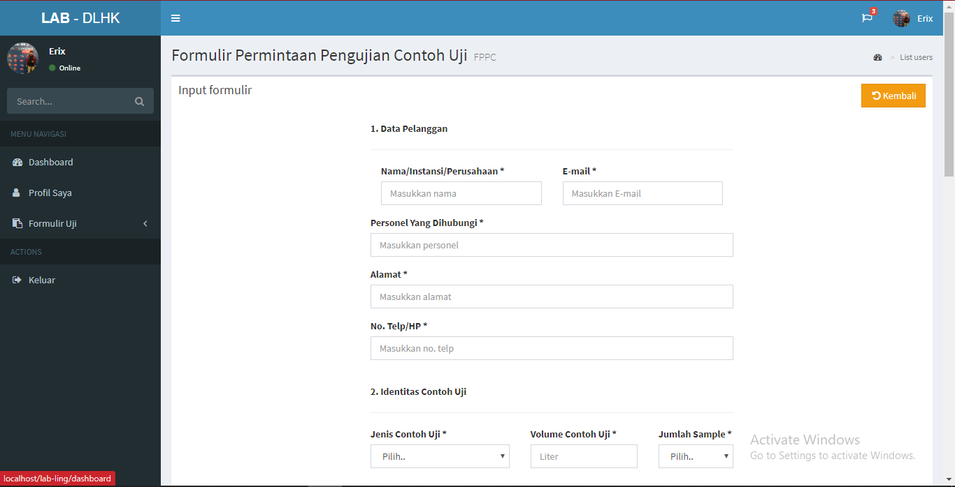
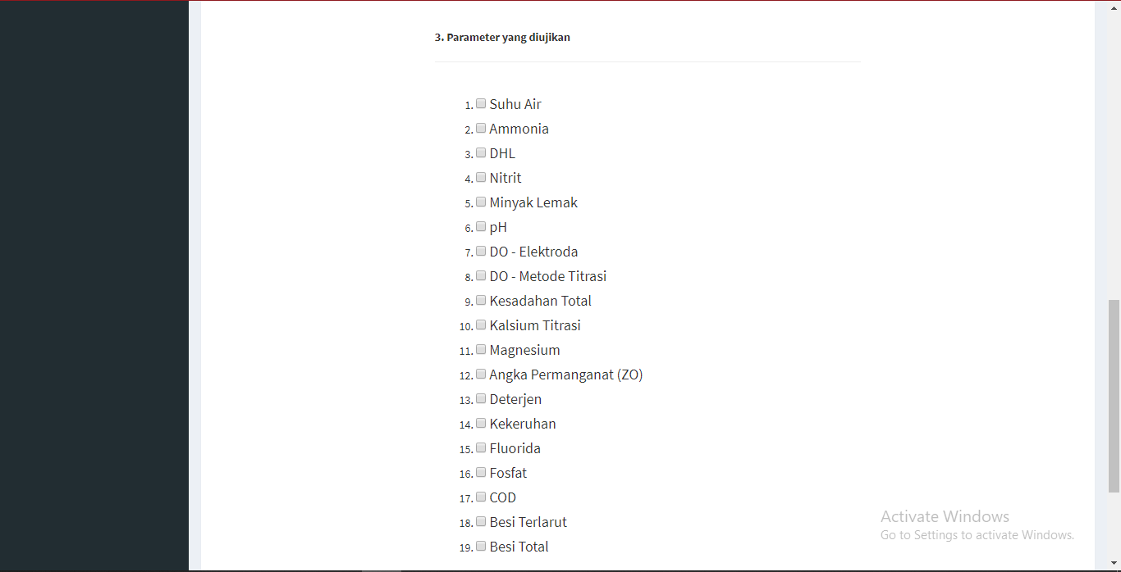
Pada halaman menu entri formulir terdapat tombol create untuk masuk ke halaman entri formulir. Halaman entri formulir merupakan halaman yang berisi sebuah form. Form digunakan untuk menambah data dengan mamasukkan nama instansi dan sebagainya sesuai dengan gambar. Setelah user mengisi semua field kemudian menekan tombol save, maka data akan tersimpan di database.

Halaman Upload Bukti Pembayaran
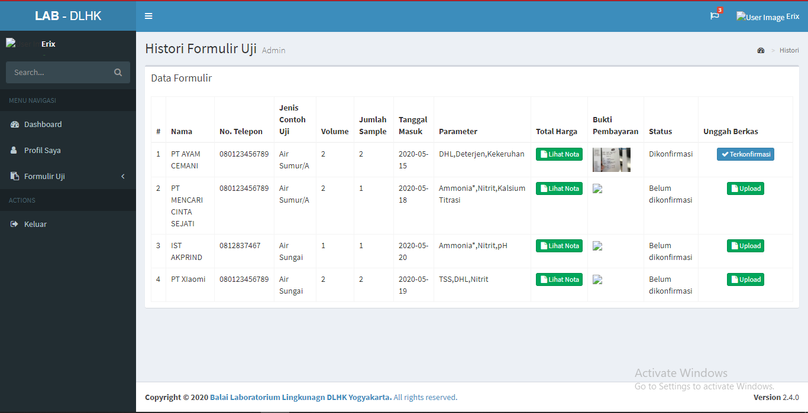
Pada halaman upload bukti pembayaran, pelanggan diarahkan untuk meng-upload bukti pembayaran dari total pembayaran yang sudah dicetak berupa invoice pada tombol lihat invoice , untuk selanjutnya pelanggan menekan tombol “upload” sebagai tombol yang menyediakan fitur untuk memasukkan bukti pembayaran.

Halaman Invoice
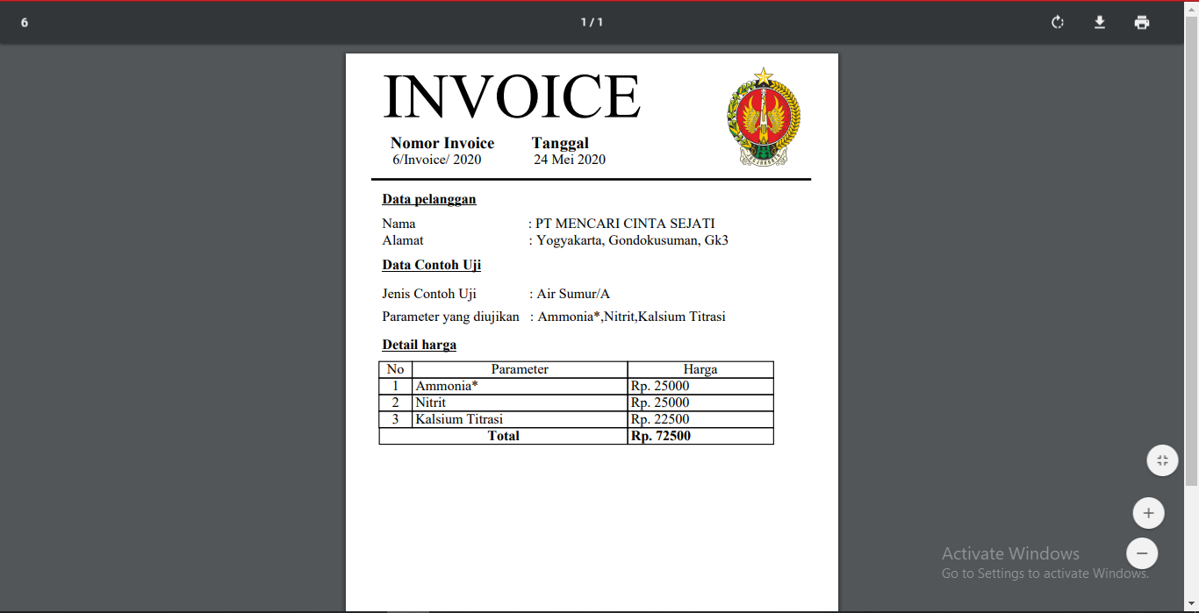
Pada halaman invoice yang belum di konfirmasi oleh front office hanya akan menampilkan rincian harga dari masing-masing parameter yang diujikan dan total harga dari semua parameter yang akan diujikan.
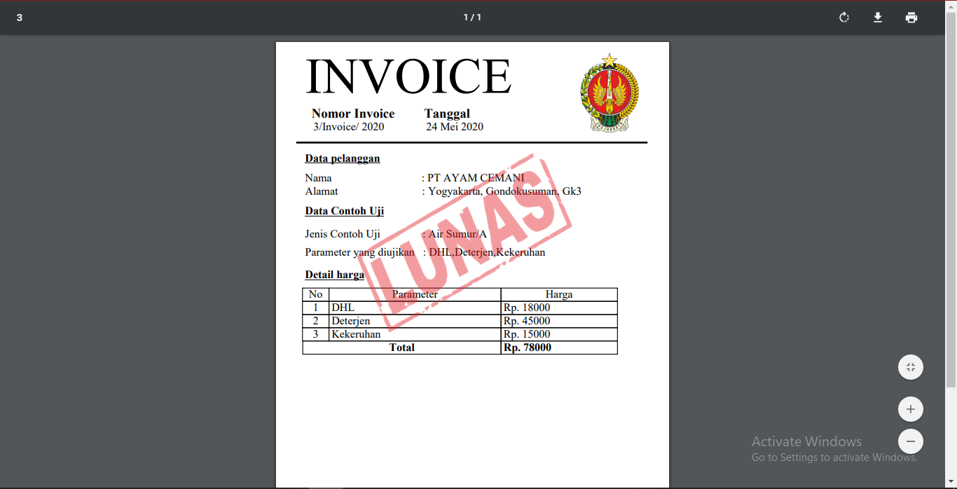
Selanjutnya jika pelanggan sudah mengunggah bukti pembayaran dan data yang diajukan sudah di konfirmasi oleh front office maka invoice akan berubah dengan bertambah cap lunas seperti gambar di atas.

